# COMPONENTES

* Crear un nuevo componente:

ng generate component tarjeta

* Agregamos componentes:

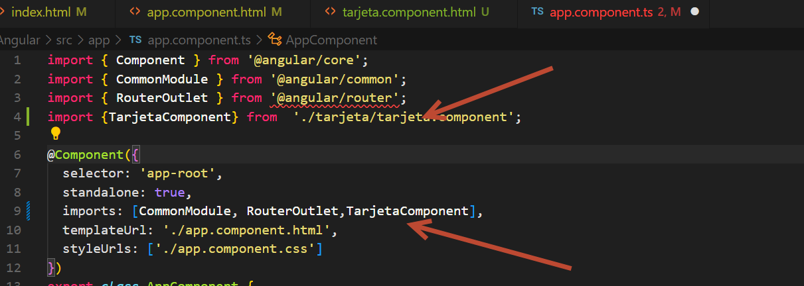

* PARA LLAMARLO EN LE HTML:

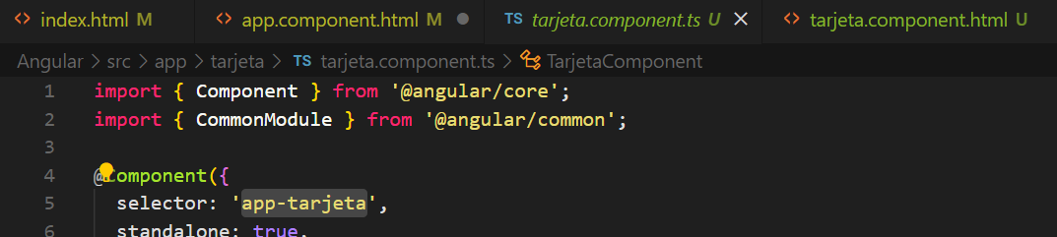

Y

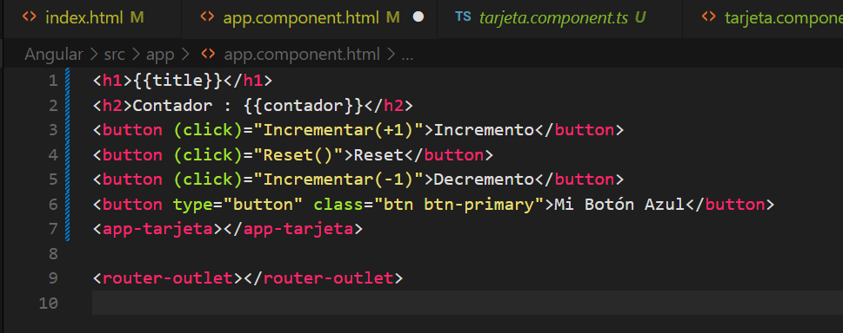

* Para hacer dinámicos los componentes

Por defecto el texto seria:Hola soy un componente alerta

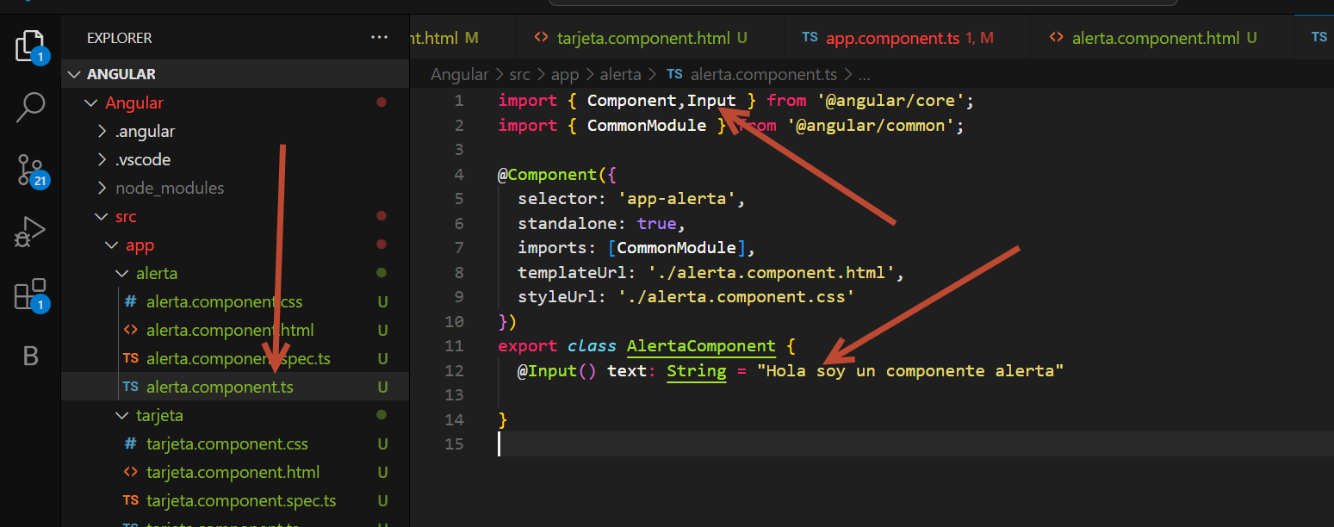

Y

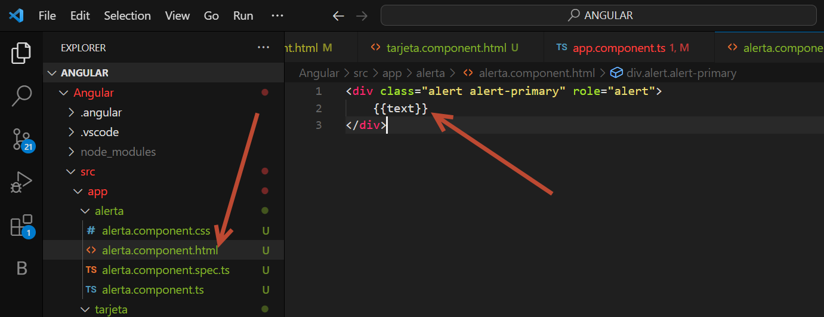

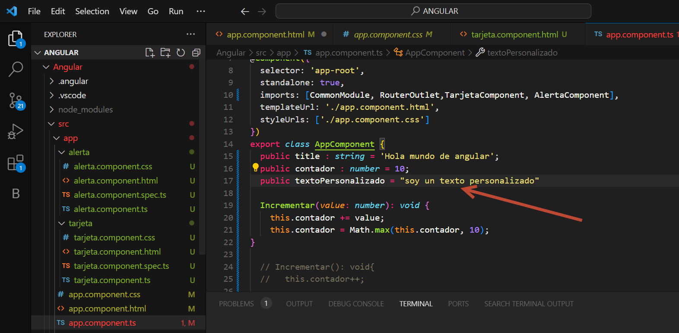

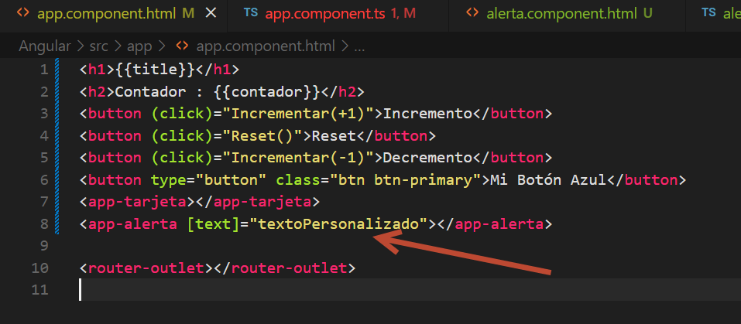

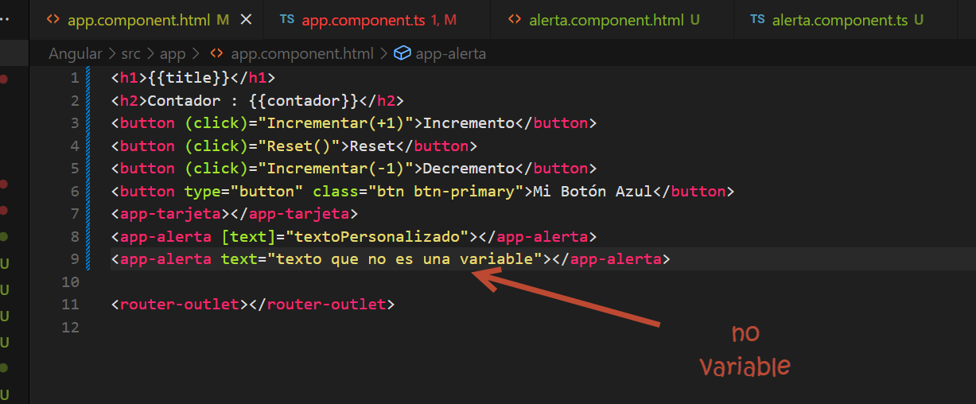

Taller:

<https://github.com/olivirusroot/ejercicio_angular_componets.git>

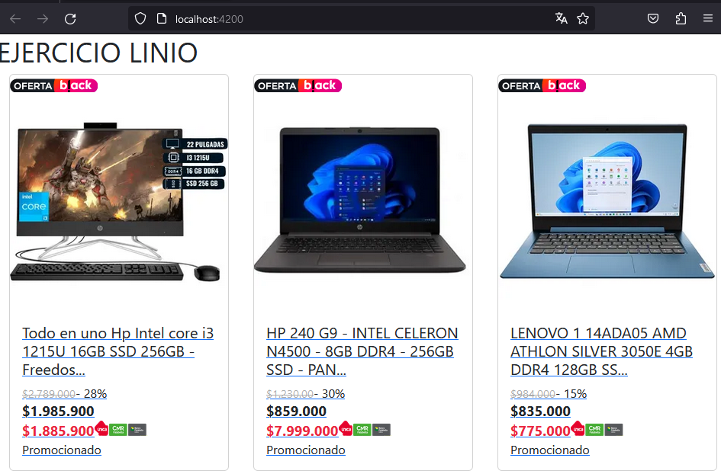

# RUTAS

<https://angular.io/guide/router>

1. ng generate component pages/vistaDetalle
2. rutas en app.routes.ts

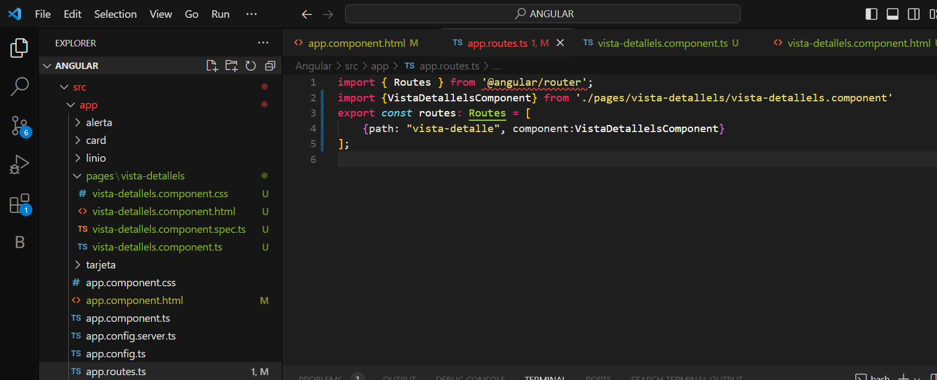

1. importarlo

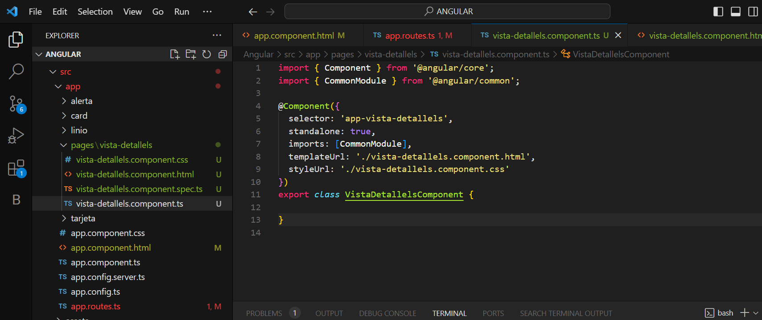

1. agregarlo al .html

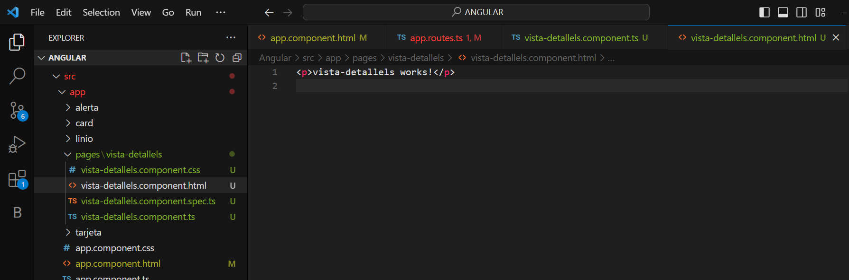

1. ya tengo /vista-detalle

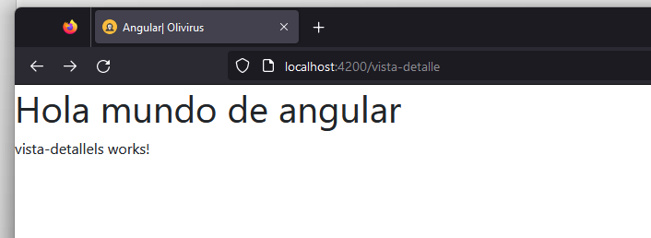

Ojo: el app.component.html debería ir solo que es siempre fijo, y para cada pagina una ruta.  
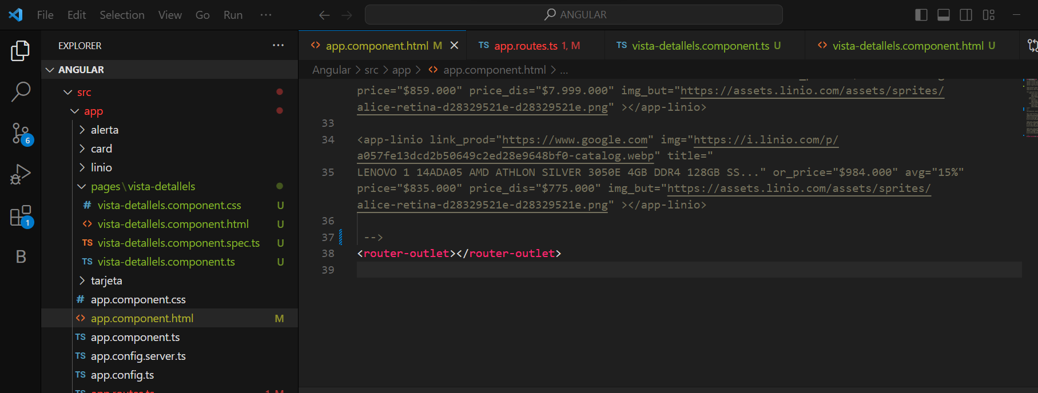

E importamos el componente:

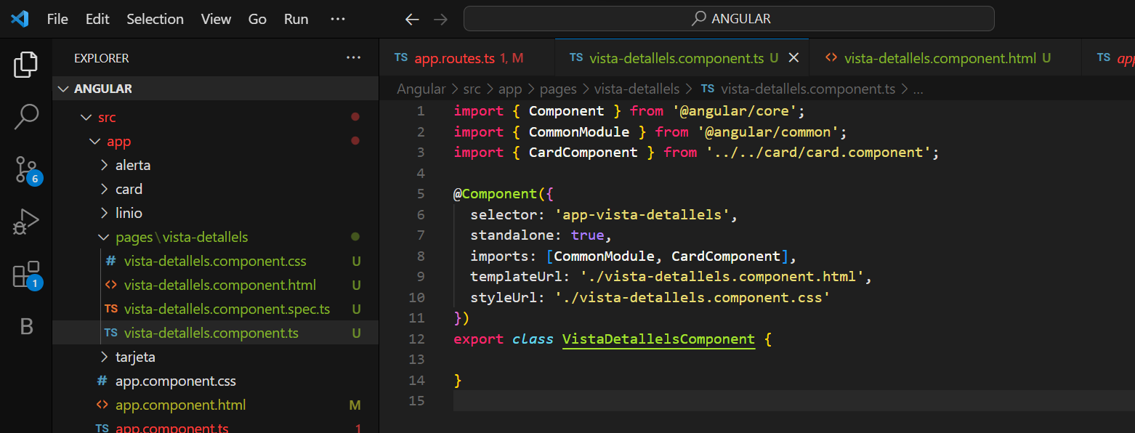

Si agregamos mas rutas debemos agregarlos en app.routes

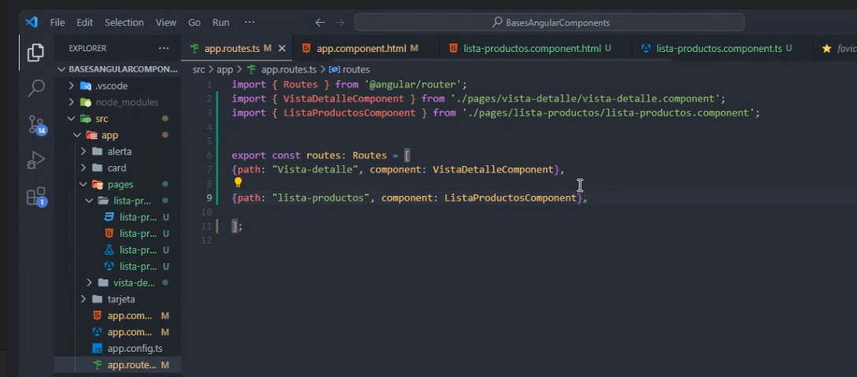

Para llamar las rutas:

Agregar el import {RouterModule} from '@angular/router'

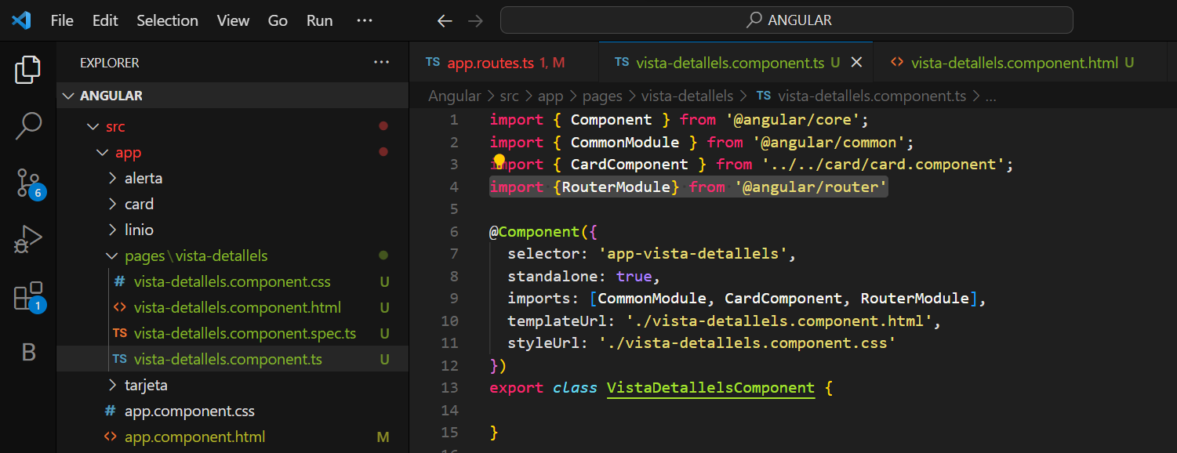

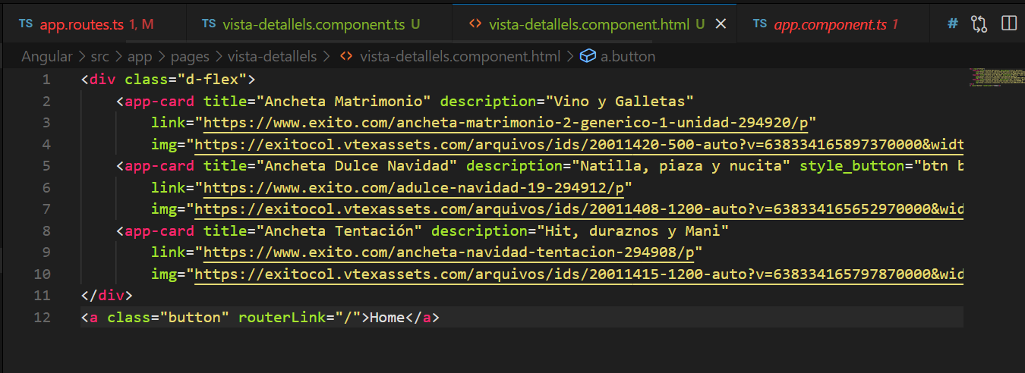

TAREA

1. CREAR EN APP COMPONENT EL NAVBAR SACADA DE BOOTSTRAP
2. EL NAV BAR DEBE TENER: INICIO, LOGIN Y CARRITO
3. CREAR RUTAS: HOME, LOGIN Y CARRITO
4. EN EL HOME LAS FICHAS DE LINIO
5. EL LOGIN (FORMULARIO DE INICIO DE SESION Y CREAR CUENTA)
6. EL CARRITO SIMULAR PASARELA.